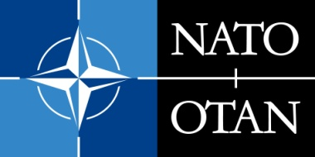 | PROGRAMMES OTAN DE DIPLOMATIE PUBLIQUE  SUBVENTIONS DE COPARRAINAGE POUR LES PROJETS DE DIPLOMATIE PUBLIQUE  DIVISION DIPLOMATIE PUBLIQUE – SECRÉTARIAT INTERNATIONAL – SIÈGE DE L'OTAN  Bld Léopold III – B-1110 Bruxelles – Belgique

APERÇU DE L’ACTIVITÉ PROPOSÉE

- Résumé

- Objectifs

- Public(s) cible(s)

- Stratégie

- Mise en œuvre

- Évaluation

- Produits

- Résultats

